ПОЛУПРИЦЕП САМОСВАЛЬНЫЙ АЛЮМИНИЕВЫЙ NW 3 А 37 PK
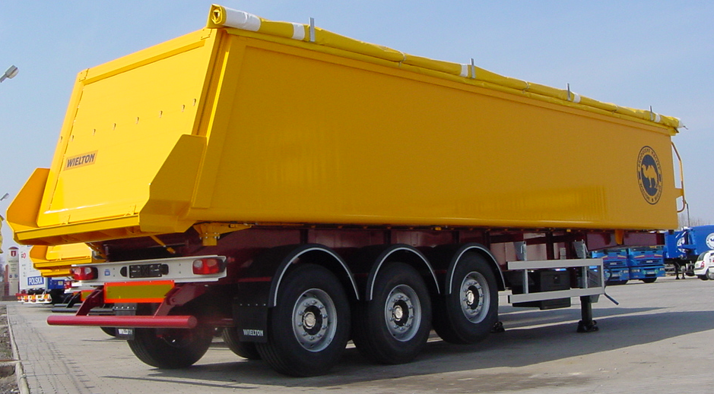
Pама |  | Кузов
- стальная конструкция из стали DOMEX с повышенной прочностью  - двухдиапазонные опорные ноги  - плита сцепки с 2-дюймовым шкворнем  - задний буфер в соответствии с ЕСЕ  - боковая защита в соответствии с ЕСЕ |  | - кузов выполнен из листового алюминия и профилей  - лестничная площадка на передней стене,  - задний затвор – откидной борт  - гидроцилиндр HYVA/BINOTTO без возвратного клапана, укреплённый спереди полуприцепа, без соединительного шланга  - тент сворачивающийся на бок  - балка стягивающая борта
Шасси
- 3-осное SAF/BPW барабанное - техническая нагрузка оси до 9000 кг,
- пневмоподвеска,
- первая ось поднимается в автоматическом цикле
- клапан поднятия и опускания грузового кузова
- Высота ССУ – 1 200 мм
Система торможения WABCO/HALDEX |  | Электрическое оборудование
- соответствует требованиям ADR  - автоматическая регулировка тормозов  - антиблокировочная система EBS с функцией Vehicle Stability - „RSP” или „RSS” или „TRS” |  | - 24 v в соответствии с ECE и ADR,  - задние фары комплексные:  - светодиодные – LED: позиционные  - вольфрамовые лампочки: свет заднего движения, противотуманные фары, света поворотников  - освещение номерных знаков, (лампочки)  - габаритные огни и боковое освещение диодные (LED)  - светоотражающие таблички,  - 2 подключаемые розетки и розетки EBS на передней стенке без проводов
Покраска
- все стальные элементы перед покраской дважды поддаются дробеструйной обработке в автоматических камерах,
- покраска производится в автоматических камерах в RAL....
- Цвет кузова –
Колеса |  | Прочие элементы
- стальные диски  - шины 385/65 R 22,5 - 7 штук (BRIDGESTONE, CONTINENTAL) |  | - 2 клина под колёса с креплением,  - инструментальный ящик с замком  - 6 пластиковых крыльев, задние крылья с брызговиками  - корзина на одно запасное колесо
Дополнительные опции
- Шины MICHELIN  - Шины BRIDGESTONE R 168/CONTINENTAL  - счётчик пробега  - клапан подъёма и опускания платформы H-S + клапан спускания воздуха из подушек (2 клапаны вместе)  - Резиновый бризговик на задним бампере на всю ширину полуприцепа  - Металическая угловая накладка на последние 4 м борта  - задние ворота  - задний клапан/ворота |  | - корзина/лебёдка для запасного колеса (доп)  - боковые двери  - стальная вкладка  - нестандартный цвет  - ссыпной люк  - косынка под углом 45 - соединяющий борта с полом  - Резиновый шланг армированый для гидросистемы  - две подъёмные оси (первая и третья)  - ECAS SMARTBOARD
 | ГАРАНТИЯ:
 | - 1 год без лимита пробега.
 | Розничная Цена: ПО ЗАПРОСУ
 | АДРЕС ПЕРЕДАЧИ ТОВАРА:
 | - г. Москва
 | СРОК ПОСТАВКИ:
 | - ПО СОГЛАСОВАНИЮ!
 | ТЕХНИЧЕСКИЕ ДАННЫЕ:
 | - Чертеж и технические данные присланы в приложении настоящего предложения. Все массы указаны без опционного оборудования и запасного колеса с допуском +/-5%.
 | СЕРТИФИКАЦИЯ:
 | - Техника сертифицирована согласно ТР ТС 018/2011.
ТЕХНИЧЕСКИЕ ДАННЫЕ:

K | Высота седла | mm | 1 200
А | Внешняя длина | mm | 11 280
B | Внутренняя длина | mm | 9 650
M | Внешняя ширина | mm | 2 550
N | Ширина внутренняя | mm | 2 460
F | Внешняя высота | mm | 3 125
E | Внутренняя высота | mm | 1 595
L | Колесная колея | mm | 2100 / 2040
H | Межосевое расстояние | mm | 1 310
H | Задний свес | mm | 1 610
D | Расстановка: шип – первая ось | mm | 5 810
R | Внешний радиус | mm | 1 545
I | Высота пола | mm | 1 530
Максимальный угол высыпки |  | - | ~44°
Допустимый полный вес |  | kg | 39 000
Собственный вес |  | kg | 6 840
Нагрузка на ось |  | kg | 3 x 9000
Нагрузка на седло |  | kg | 12 000
Кубатура |  | m3 | 37,8

Производитель сохраняет за собой право изменения технических параметров транспортного средства.

